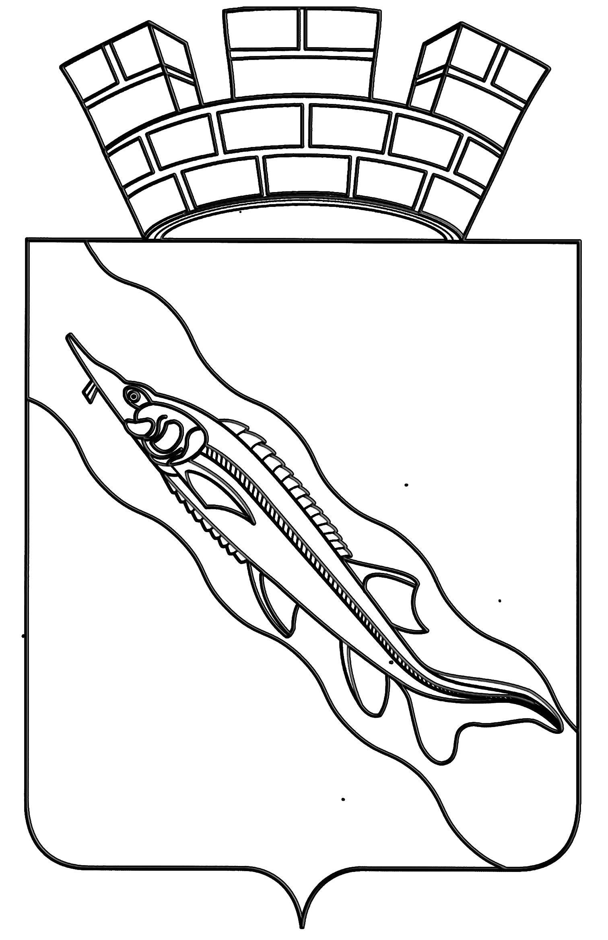
АДМИНИСТРАЦИЯ
ЕЙСКОГО ГОРОДСКОГО ПОСЕЛЕНИЯ ЕЙСКОГО РАЙОНА

ПОСТАНОВЛЕНИЕ

от 1 октября 2013 года № 529
г. Ейск

О плате за пользование специализированным жилым
помещением (платы за наем) для нанимателей по договорам
найма служебных жилых помещений, жилых помещений маневренного фонда муниципального жилищного фонда Ейского городского
поселения Ейского района

В соответствии с Жилищным кодексом Российской Федерации, приказом Министерства строительства Российской Федерации от 2 декабря 1996 года № 17-152 «Об утверждении «Методических указаний по расчету ставок платы за найм и отчислений на капитальный ремонт жилых помещений, включаемых в ставку платы за содержание и ремонт жилья (техническое обслуживание), муниципального и государственного жилищного Фонда», Уставом Ейского городского поселения Ейского района, п о с т а н о в л я ю:
1. Установить, что для исчисления размера платы за пользование специализированным жилым помещением (платы за наем) для нанимателей по договорам найма служебных жилых помещений, жилых помещений маневренного фонда муниципального жилищного фонда Ейского городского поселения Ейского района применяется размер платы за пользование жилым помещением для нанимателей жилых помещений по договорам социального найма муниципального жилищного фонда, утвержденный постановлением администрации Ейского городского поселения Ейского района от 16 октября 2012 года № 557 «Об утверждении размера платы за пользование жилым помещением (платы за найм) для нанимателей жилых помещений по договорам социального найма и договорам найма жилых помещений муниципального жилищного фонда».
2. Общему отделу администрации Ейского городского поселения Ейского района (Магаляс) опубликовать настоящее постановление в газете «Приазовские степи» и разместить на сайте администрации Ейского городского поселения Ейского района.
3. Постановление вступает в силу со дня его опубликования.

Глава Ейского городского поселения
Ейского района В.В.Кульков

